# **Лабораторная работа № 13 Переходные процессы в линейных цепях с двумя накопителями**

# **1. Цель работы**

Целью данной работы является экспериментальное исследование переходных процессов в линейной электрической цепи с двумя накопителями.

### **2. Ключевые слова**

Накопитель, переходный процесс, коммутация, переходный ток, переходное напряжение, постоянная времени, установившийся ток, преходящий ток, колебательный процесс, апериодический процесс, предельный апериодический процесс, критическое сопротивление, коэффициент затухания, частота свободных колебаний.

### **3. Содержание работы**

Процесс зарядки и разряда конденсатора *С* на цепь   в лабораторной работе исследуют в цепи по схеме, приведенной на рис. 1П.

В лабораторной работе используют модули **ФУНКЦИОНАЛЬНЫЙ ГЕНЕРАТОР, НЕЛИНЕЙНЫЕ ЭЛЕМЕНТЫ.** Для наблюдения зависимостей от времени используют **осциллограф**. Пассивные элементы электрической схемы выбирают из блоков **МОДУЛЬ РЕАКТИВНЫХ ЭЛЕМЕНТОВ** и **МОДУЛЬ РЕЗИСТОРОВ**. Активное сопротивление *R*к катушки измеряют мультиметром.

У источника (функционального генератора) в цепи рис.1П выходное напряжение имеет форму прямоугольных импульсов (меандра). Применение диода **VD1** позволяет исключить отрицательный импульс в напряжении, которое подается к цепи с двумя накопителями, т.е. *u(t)* на рис.1.

Переходный процесс в цепи рис.1П может рассматриваться как заряд конденсатора С и его разряд в контуре *C-L-R.* В результатев цепи рис.1П имеет место 2 переходных процесса: заряд и разряд конденсатора. Изменения напряжения на конденсаторе *uc(t)* показаны на рис.2 (апериодический процесс) и рис.3 (колебательный процесс). Период меандра равен *Т*.

Следует отметить, что конфигурация схемы для разных полупериодов

существенно меняется. Это позволяет исследовать отдельно переходный процесс разряда конденсатора в более простой электрической цепи, исключив из рассмотрения ветвь с источником.

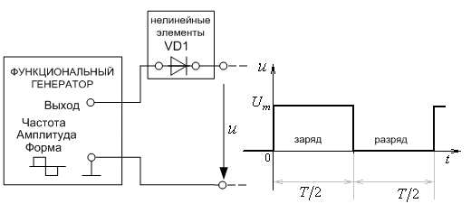

Рис. 1 Напряжение *u* на выходе источника с диодом **VD1**

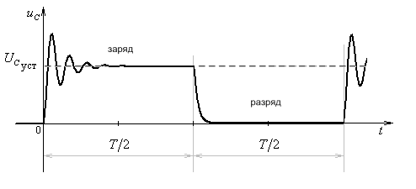

Рис. 2 Апериодический процесс при разряде конденсатора

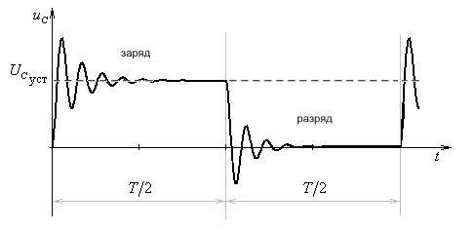

Рис. 3 Периодический процесс при разряде конденсатора

**4. Подготовка к работе.**

1. В схеме рис 1П рассчитать аналитически при *Um* =7 В и заданных параметрах элементов (Табл. 1) напряжения  и  при зарядке () и разряде () конденсатора для значений *R*:
   1. *R*=100 Ом (периодическая зарядка, апериодический разряд),
   2. *R*=10 Ом (периодическая зарядка, периодический разряд).

Построить графики  и  для .

1. Рассчитать *R*крит для зарядки и разряда конденсатора. Объяснить, почему зарядка конденсатора сопровождается возникновением свободных колебаний, а разряд конденсатора при *R*=100 Ом не сопровождается возникновением свободных колебаний.
2. Показать, как по графикам  и  определить частоту свободных колебаний ωсв и коэффициент затухания α.

Таблица 1.

|  |  |  |  |
| --- | --- | --- | --- |
| № стенда | *L*, мГн | *R*к, Ом | *С*, мкФ |
| 1 | 10 | 10 | 3,3 |
| 2 | 10 | 10 | 6,8 |
| 3 | 20 | 20 | 6.8 |
| 4 | 20 | 20 | 10 |
| 5 | 30 | 30 | 10 |
| 6 | 30 | 30 | 22 |
| 7 | 40 | 40 | 10 |
| 8 | 40 | 40 | 22 |
| 9 | 50 | 50 | 10 |
| 10 | 50 | 50 | 22 |
| 11 | 60 | 60 | 10 |
| 12 | 60 | 60 | 22 |

**5. Вопросы для допуска студентов к работе**

1. Как влияют на характер переходного процесса параметры схемы на

рис. 1П?

2. При каких условиях возникает колебательный переходный процесс в

цепи на рис.1П?

3. При каких условиях возникает апериодический переходный процесс в

цепи на рис.1П?

4. Написать условия возникновения предельно апериодического процес-

са в цепи на рис. 1П.

5. Объяснить нахождение постоянных интегрирования для *i(t).*

6. Почему процесс заряда в исследуемой цепи на рис.1П всегда колеба-

тельный?

7. Из каких условий целесообразно выбирать частоту источника напря-

жения?

**6**. **Порядок выполнения работы**

* Собрать электрическую цепь по схеме, показанной на рис. 1П протокола измерений. Конденсатор *С* и индуктивность *L* взять из блоков **МОДУЛЬ РЕАКТИВНЫХ ЭЛЕМЕНТОВ**, резисторы *R*, *R*1 – из блока **МОДУЛЬ РЕЗИСТОРОВ**, диод **VD1** – из блока **НЕЛИНЕЙНЫЕ ЭЛЕМЕНТЫ.**
* Проверить собранную электрическую цепь в присутствии преподавателя.
* Установить в модуле **РЕАКТИВНЫЕ ЭЛЕМЕНТЫ** заданные параметры. Измерить мультиметром активное сопротивление *R*к катушки. Записать значения в протокол измерений.
* Включить автоматический выключатель **QF** блока **модуль питания** и тумблер **Сеть** модуля **ФУНКЦИОНАЛЬНЫЙ ГЕНЕРАТОР**. Переключатель **Форма** включить в положение . Регулятором **Частота** установить на выходе модуля **ФУНКЦИОНАЛЬНЫЙ ГЕНЕРАТОР** частоту *f* =50 Гц. Регулятором **Амплитуда** установить величину действующего значения напряжения *Um* =7 В. Значение *f* и *Um* записать в протокол измерений.
* Включить **осциллограф**. Настроить нулевое значение сигнала, повернуть ручку плавного регулирования вертикальной развертки до упора по ходу часовой стрелки.
* Подключить **Вход 1** осциллографа к источнику. Настроить ручки горизонтальной развертки осциллографа таким образом, чтобы на экране полностью укладывался один период колебаний. Настроить переключатель усиления по напряжению так, чтобы максимально использовалась площадь экрана. Используя масштаб  на переключателе усиления по напряжению убедиться, что амплитуда входного напряжения *Um* =7 В. *В остальных опытах использовать указанный порядок настройки осциллографа.*

### ***Периодическая зарядка и апериодический разряд емкости С на цепь R-L***

* Установить величину сопротивления *R* = 100 Ом в блоке **МОДУЛЬ РЕЗИСТОРОВ**.. Убедиться, что *R+ R*к >, рассчитанного в Подготовке к работе. Здесь *R*к измеренное ранее активное сопротивление *R*к катушки.
* Подключить **Вход 1** осциллографа к резистору *R*. Срисовать на кальку с экрана **осциллографа** кривую зависимости . На рисунке написать масштаб .
* Подключить **Вход 1** осциллографа к конденсатору *С*. Срисовать на кальку с экрана **осциллографа** кривую зависимости . На рисунке написать масштаб .

### ***Периодическая зарядка и периодический разряд емкости С на цепь R-L***

* Установить величину сопротивления *R* = 10 Ом в блоке **МОДУЛЬ РЕЗИСТОРОВ**. Убедиться, что *R+ R*к <.
* Подключая по очереди **Вход 1** осциллографа к резистору *R* и конденсатору *С,* получить на экране **осциллографа** кривые зависимостей и . Срисовать на кальку с экрана **осциллографа** кривые зависимостей и . На рисунках написать масштаб .
* Выключить автоматический выключатель **QF** блока **модуль питания**, тумблер **Сеть** модуля **ФУНКЦИОНАЛЬНЫЙ ГЕНЕРАТОР** и **осциллограф**

### **7. Протокол измерений**

Схема исследуемой цепи представлена на рис. 1П.

Рис. 1П

Входное напряжение: *Um* = В, 50 Гц.

Параметры элементов: *С* = ___ мкФ; *L* = ____ мГн; ____ Ом.

Критическое сопротивление ______________ Ом.

Апериодический разряд при *R+ R*к = Ом.

Колебательный разряд при *R+ R*к = Ом.

* Выполнить указанные в протоколе измерений расчеты.
* Прикрепить осциллограммы сигналов к протоколу измерений.

Протокол измерений утвердить у преподавателя.

## 8. Содержание отчета

1. Сравнить теоретические графики  и  с экспериментальными осциллограммами.

2. Показать выполнение законов коммутации. По осциллограммам колебательного процесса определить период свободных колебаний. Сравнить полученные результаты с теоретическими из Подготовки к работе.

3. Построить графики напряжения , токов , . Показать выполнение законов коммутации.

**9. Вопросы для защиты работы**

1**.** Определить по осциллограмме  коэффицент затухания α

2. Определить по осциллограмме  корни характеристического

уравнения.

3. Определить по осциллограмме  резонансную частоту и час-

тоту свободных колебаний.

4. По осциллограмме  построить качественно зависимость

.

5. Определить по осциллограмме  логарифмический декремент

затухания.

6. По осциллограмме  построить качественно зависимость

 .

7. Построить качественно осциллограмму при емкости кон-

денсатора, увеличенной в 4 раза.

8. Построить качественно осциллограмму , если сопротивле-

ние контура увеличивается в 2 раза.